
VARIETA' PER
MARIONETTE INDIANE

Kathputli sono le tradizionali marionette del Rajasthan (l'indiana "Terra dei Re"),regione nord occidentale dell'India.
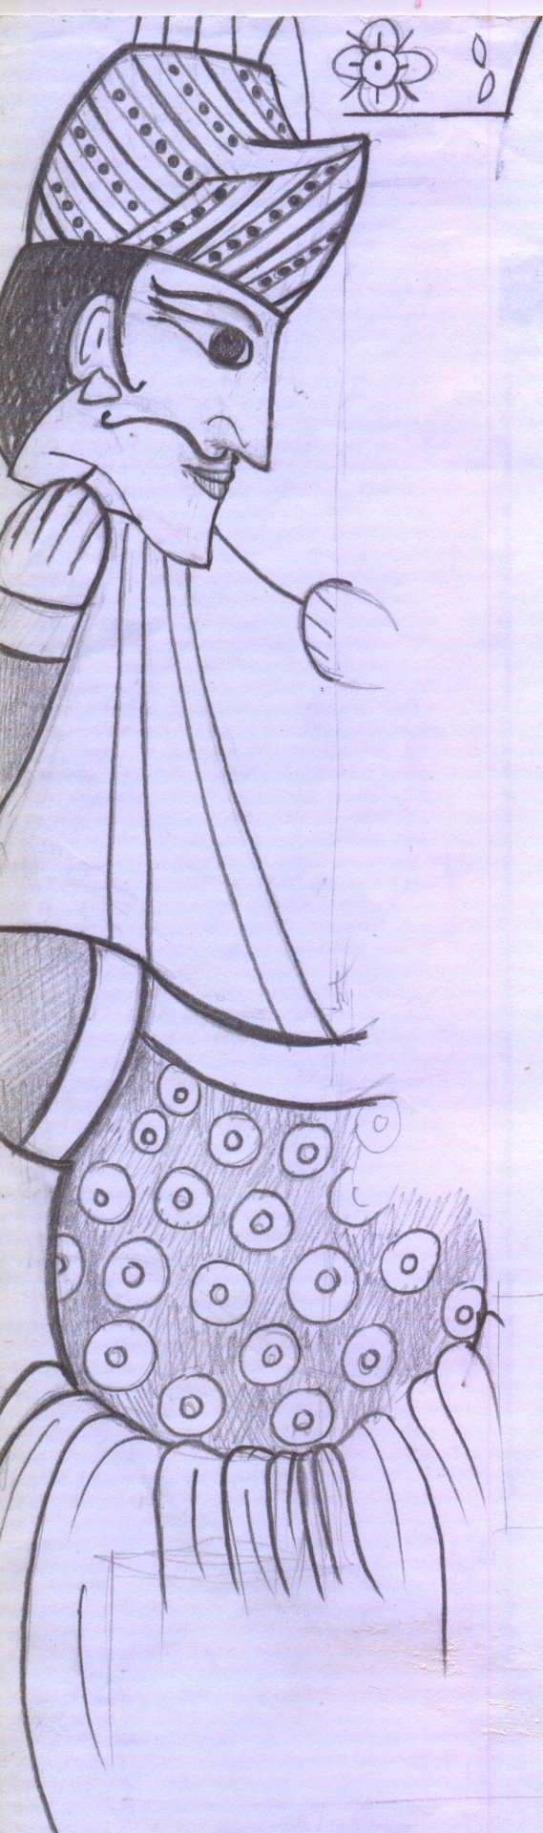
Un gruppo di 25 Marionette- in viaggio è sbarcato in Italia per raccontarci dell'amore in un'avventurosa carrellata dei più strani innamorati: incantatori incantati da serpenti, clown straniti,
uomini con la testa in aria, zie smaliziate che ballano il reggae e...
… si fa silenzio..........
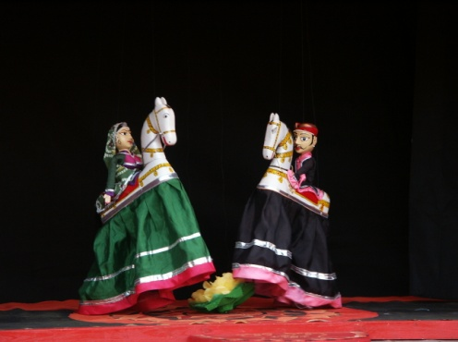
all'arrivo dei suonatori ha inizio una dolce serenata, una danza che accompagna i cavalieri erranti alla ricerca della fragranza dell'amore.

Lo spettacolo, scandito da quadri nei quali si succedono i vari personaggi e le loro storie, prende
spunto dall'antica tradizione delle
marionette indiane, miscelando poesia e ironia con un linguaggio immediato.

Bellissime musiche indiane ed non, dai pezzi per flauto alle bande del Rajasthan, fino alla musica dei lautari rumeni, arricchiscono l'atmosfera delle diverse scene.
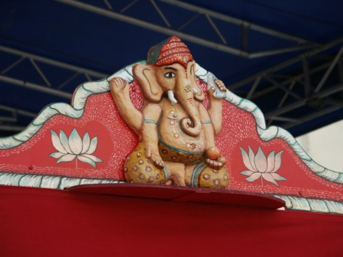

Il teatrino è costruito artigianalmente in legno e stoffa
secondo il modello del teatro di marionette indiano (con il
boccascena in basso); si adatta sia a spazi aperti (piazze
cortili, parchi) che chiusi.

Le marionette a filo di questo spettacolo provengono
dall'emporio-laboratorio "University of Arts" di Udaipur
(Rajasthan), dove la compagnia ha ricevuto il generoso
insegnamento dei maestri Rajesh Gurjargour, Pannalal
Megawal e Ram Singh.
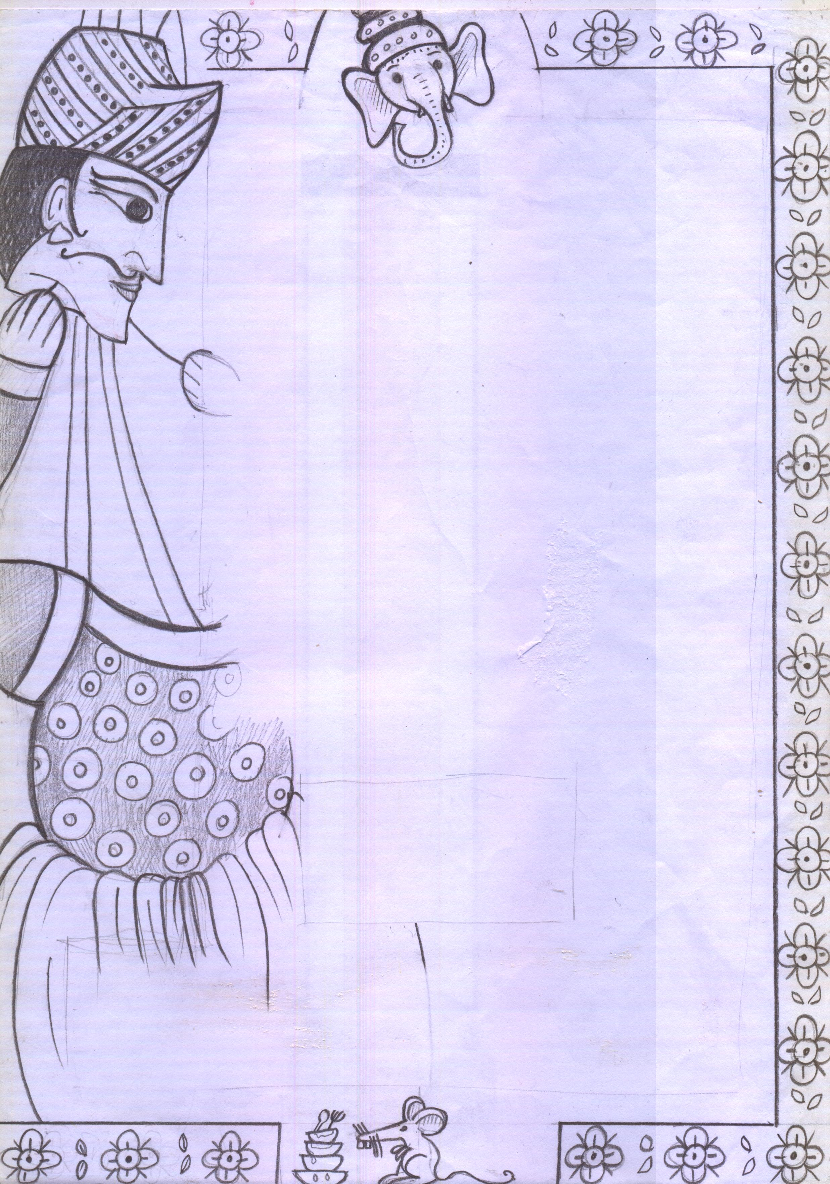
Sono disponibili informazioni sul teatro di marionette indiane nonchè
la documentazione della tournè (spettacoli e laboratorio) della compagnia indiana in Italia nel 2007.

Allo spettacolo è possibile affiancare un laboratorio di marionette, o
attività che avvicinino alla cultura indiana.

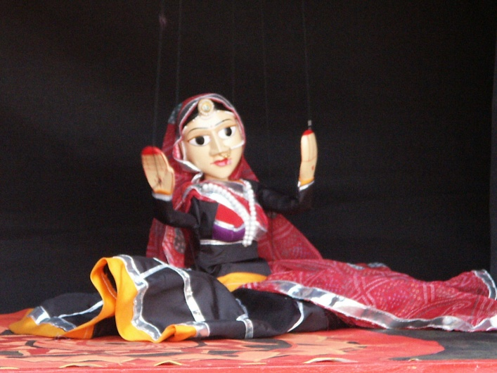

Si rivolge ad un pubblico misto da 4 a 101 anni d’età

Durata: lo spettacolo dura circa 50 minuti

ESIGENZE TECNICHE:
Ingombro: 2m x 2,5m,x 2,5m
Luce-audio: una presa elettrica 220 volt
Tempo di montaggio 2 ore circa

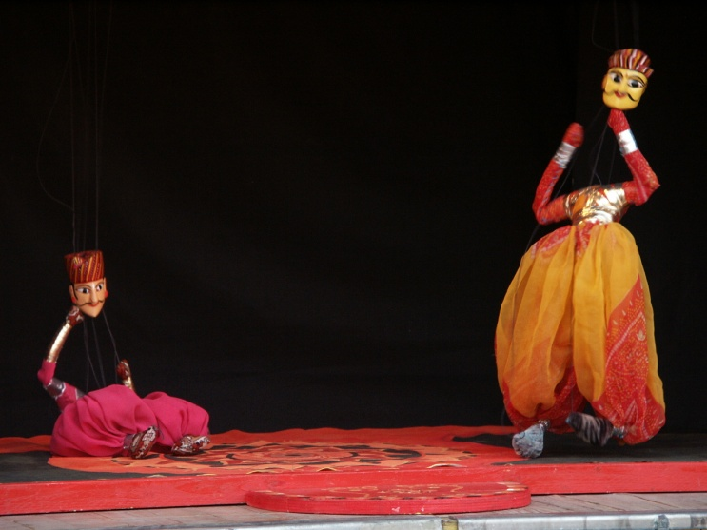
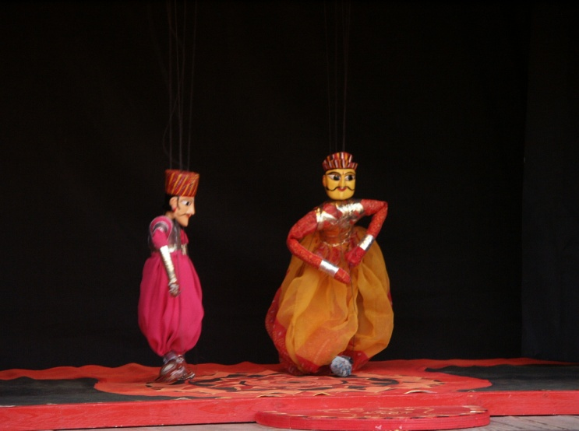

Contatti: Silvia De Ambrogi e Igor Orifici
via Caprera 5 - 21014 Laveno Mombello (Va)
tel: 0332-1806982/ 333 7986899
silviadeam@gmail.com

